《南邮实验室信息综合管理系统
--自制实验仪器模块》
系统使用说明
（20191120）

一、系统情况
1、系统网址
2、使用对象
3、登录方式
二、系统流程
㈠项目申报流程
㈡项目进展流程
㈢项目验收流程
三、各角色使用说明
- “教师”角色
- “实验中心主任或负责人”角色
- “分管院长”角色
四、其他

一、系统情况
1、系统网址
《南京邮电大学实验室信息综合管理系统》 （http://10.22.243.74:81/）
2、使用对象
①全校教师；②各学院：实验中心主任或负责人、分管实验的副院长；③校级实验室主管部门成员；④校级评审专家
3、登录方式
账号、密码请电话咨询：85866390。仅支持三校区内访问（校外需通过VPN）。

二、系统流程
㈠项目申报流程
申请人提交立项申请书---实验中心主任或负责人审核---分管院长审核----校级主管部门初审----校级专家组审核---校级主管部门审核---发布立项公示、立项公告
㈡项目进展流程
申请人提交立项任务书---实验中心主任或负责人审核---分管院长审核----校级主管部门审核
㈢项目验收流程
申请人提交验收申请书---实验中心主任或负责人审核---院级专家组审核---分管院长审核----校级主管部门初审----校级专家组审核---校级主管部门审核---发布验收公示、验收公告---提交建账登记表---实验中心主任或负责人审核---分管院长审核----校级主管部门审核

三、各角色使用说明
- “教师”角色
- 项目申报，提交立项申请书
“专项建设”---“项目申报”—“项目申报”：选择相应的公告，点击“申报”
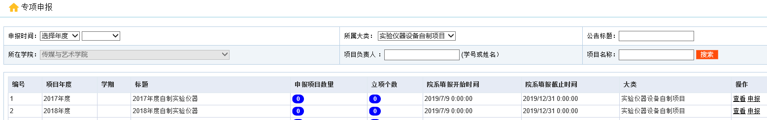
在项目申报页面进行填报：
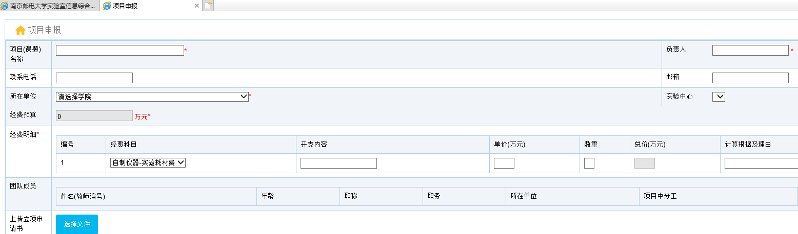
填报注意事项：
  - Word版立项申请书仍需填报。到“上传到立项申请书”添加上传。
  - 如有多个文件，请打包压缩后从“上传支撑材料”上传。

- 项目进展，提交立项任务书
待校级立项评审结果发布后，此环节才会自动出现项目的立项任务书，由项目负责人填报。
“专项建设”--“项目进展”—“进展管理”---“提交立项任务书”：选择相应的公告，点击“提交”
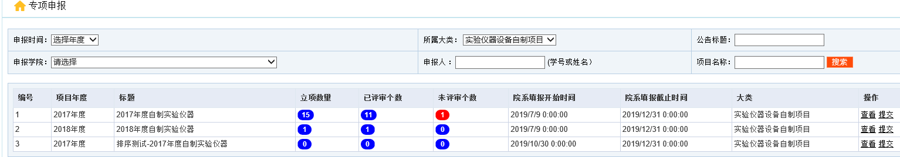
选择项目，点击“提交立项任务书”
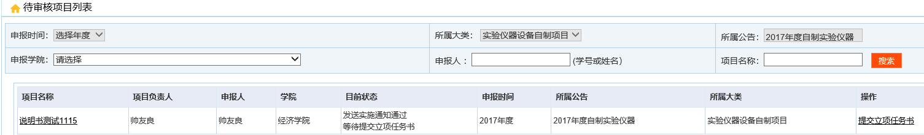
在任务书页面进行填报
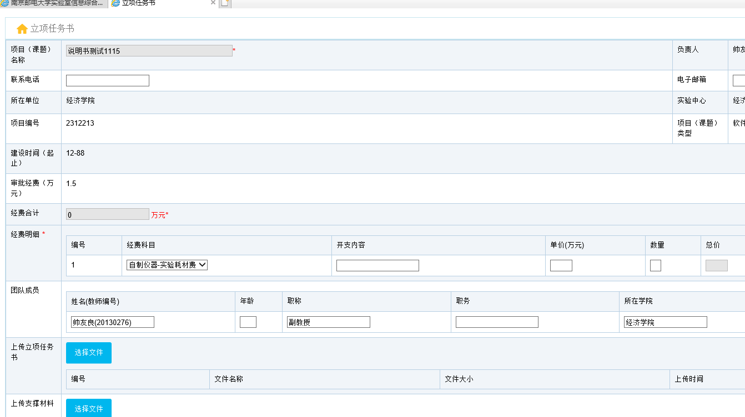
填报注意事项：
- Word版立项任务书仍需填报。到“上传到立项任务书”添加上传。
- 如有多个文件，请打包压缩后从“上传支撑材料”上传。
- 项目验收，提交验收申请书
待校级验收评审通知发布后，此环节才会自动出现项目的验收申请书，由项目申请人填报。
“专项建设”---“项目验收”—“验收申请”---“提交申请”：选择相应的公告，点击“提交”
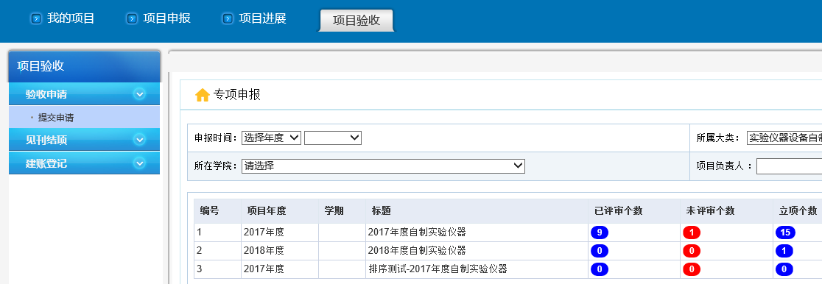
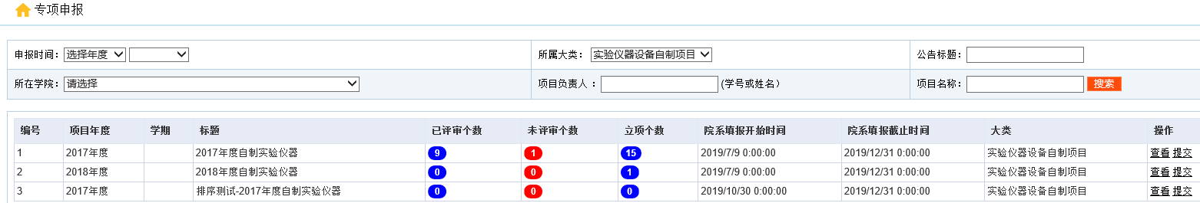
根据项目的完成情况选择“申请验收”、“申请延期”、“申请终止”。
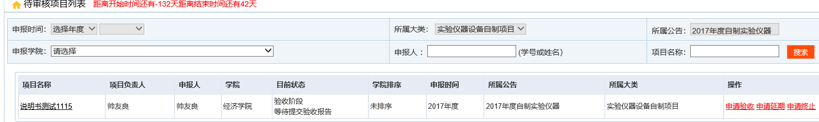
填报注意事项：
- Word版验收申请书仍需填报，到“上传到验收申请书”添加上传。
- 如有多个文件，请打包压缩后从“上传支撑材料”上传。
- Word版延期申请书或终止申请书仍需填报，到“上传附件”添加上传。
- 建账登记，提交建账登记表
待校级验收结束后，此环节才会自动出现项目的建账登记表，由项目申请人填报。
“专项建设”---“项目验收”—“建账登记”---“提交建账登记表”：选择相应的公告，点击“提交”
选择项目，点击“提交建账登记表”
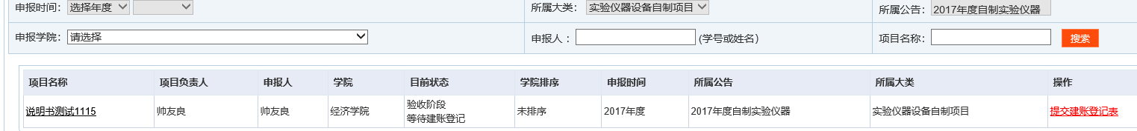
在建账登记表页面进行填报
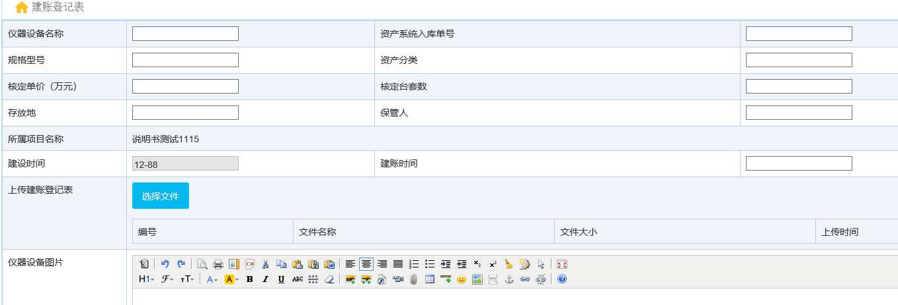
填报注意事项：
- “核定单价（万元）”为选填项。“核定台（套）数”为必填项。
- Word版建账登记表仍需填报。到“上传建账登记表”中添加上传。如有多个文件，请打包压缩一次上传。

- 个人项目查询
“专项建设”—“我的项目”--“我的项目”：
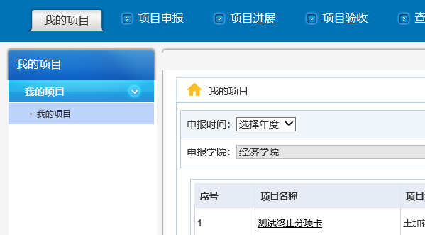

- “实验中心主任或负责人”角色
- 项目申报审核
“专项建设”—“项目申报”—“实验中心主任或负责人审核”：选择某条公告，点击“评审”
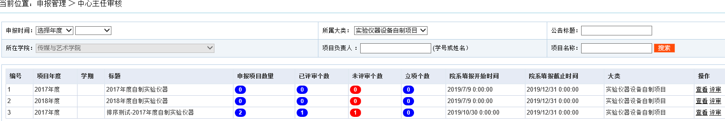
点击某个项目的名称可以通过分项卡看到项目各流程内容。点击“评审”：
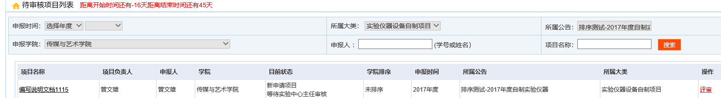
“项目详情”中可以查看项目的立项申请书。
“审批”中给出评审意见：通过、驳回修改、不通过。提交“通过”或“不通过”，流程进入“分管院长审核”环节。
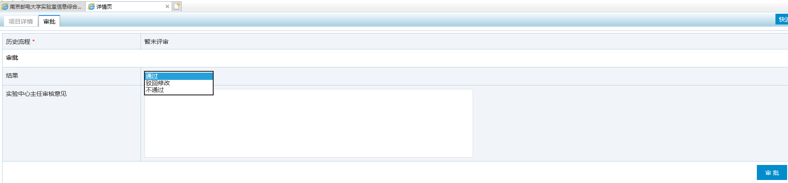
如提交“驳回修改”，项目则被驳回到提交申请书环节，由项目申请人修改后重新提交。
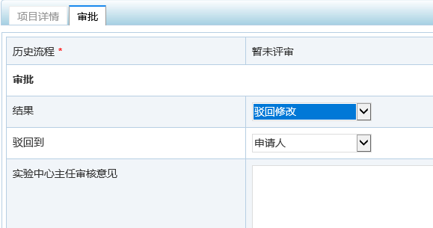
⒉项目进展审核
“专项建设”—“项目进展”—“实验中心主任或负责人审核”：选择某条公告，点击“评审”。
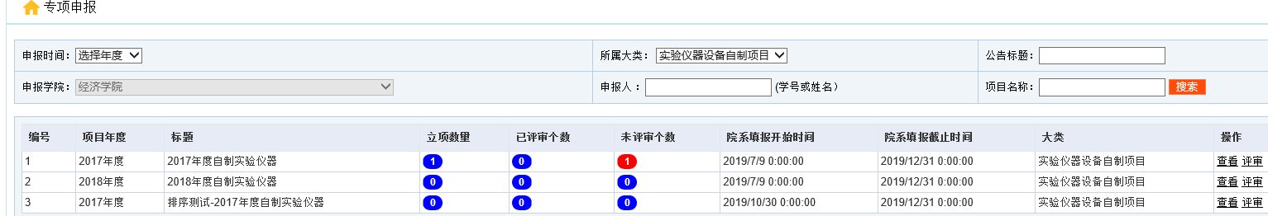
点击某个项目的名称可以通过分项卡看到项目各流程内容。点击“评审”：
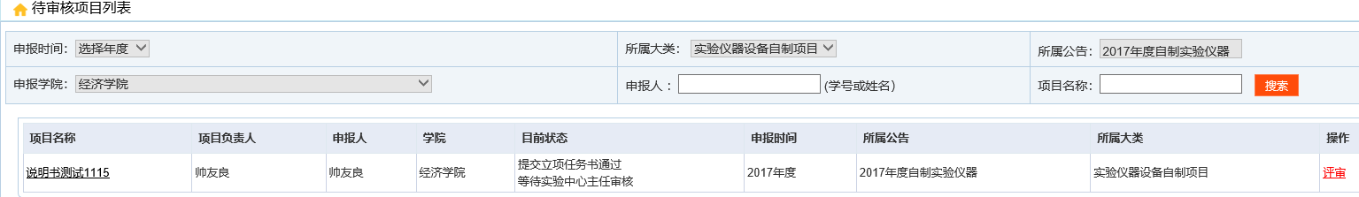
“项目详情”中可以查看项目的立项任务书。
“审批”中给出评审意见：通过或驳回修改。如提交“通过”，流程进入“分管院长审核”环节。
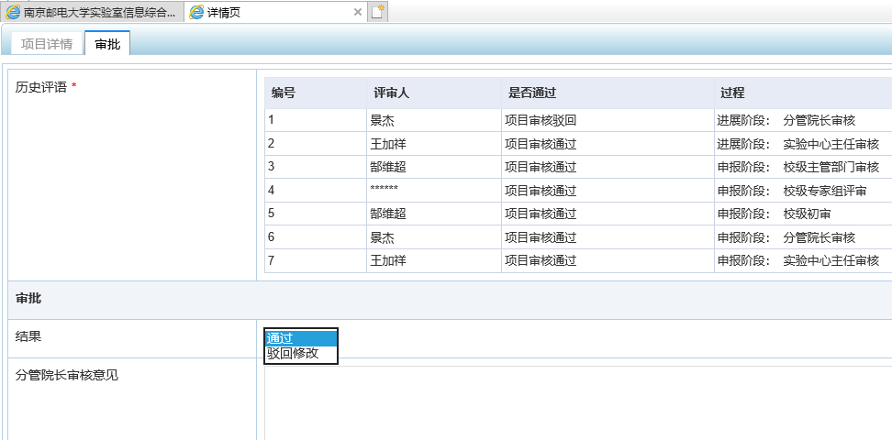
如提交“驳回修改”，项目则被驳回到提交任务书环节，由项目申请人修改后重新提交。

⒊项目验收审核
⑴实验中心主任或负责人审核
“专项建设”—“项目验收”—“院级审核”--“实验中心主任或负责人审核”：选择某条公告，点击“评审”。
点击某个项目的名称可以通过分项卡看到项目各流程内容。点击“评审”：

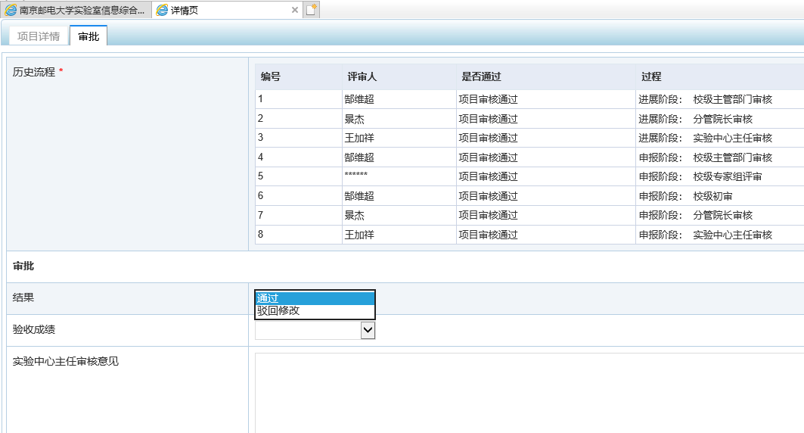
“项目详情”中可以查看项目的验收申请书。
“审批”中给出评审意见：通过或驳回修改。如提交“通过”，流程进入“院级专家组评审”环节。
如提交“驳回修改”，项目则被驳回到提交验收申请书环节，由项目申请人修改后重新提交。
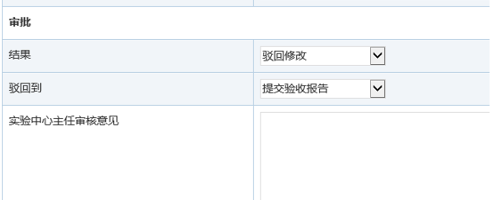
“验收成绩”：此环节中为选填项，可留白。
⑵院级专家组审核
学院组织专家组审核评定后，由实验中心主任或负责人登录系统填报学院验收成绩。
实验中心主任或负责人账号登录-----“专项建设”—“项目验收”—“院级审核”—“院级专家组评审”----选择某条公告，点击“评审”-----选择某项目，点击“评审”:
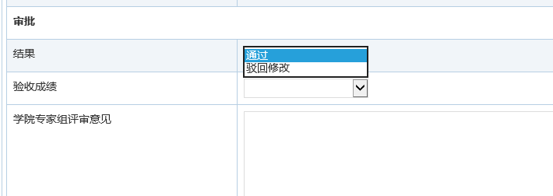
“项目详情”中可以查看项目的验收申请书。
“审批”中给出评审意见：通过或驳回修改。如提交“通过”，流程进入“分管院长评审”环节。如提交“驳回修改”，选择将驳回到的环节重走流程。
“验收成绩”：作为学院验收成绩，此环节中务必给出。
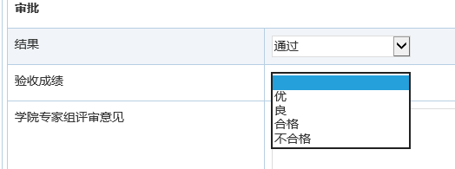
⑶建账登记审核
“专项建设”—“项目验收”—“建账登记”--“实验中心主任或负责人审核”：选择某条公告，点击“评审”。
点击某个项目的名称可以看到项目各流程内容。点击“评审”：
“项目详情”中可以查看项目的建账登记表。
“审批”中给出评审意见：通过或驳回修改。如提交“通过”，流程进入“分管院长审核”环节。
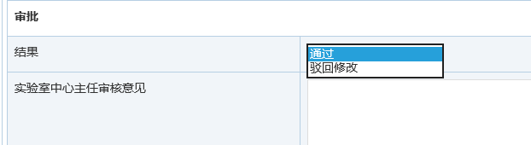
如提交“驳回修改”，项目则被驳回到“提交建账登记表”环节，由项目申请人修改后重新提交。
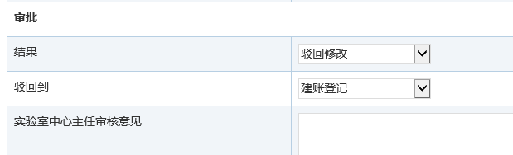
⒋项目查询、统计
用户角色：实验中心主任或负责人。
查询、统计内容：本学院的项目汇总及项目详情、校级项目汇总。
路径界面：“专项建设”—“查询统计”
栏目：项目（课题）查询、项目（课题）统计、自制仪器设备查询。
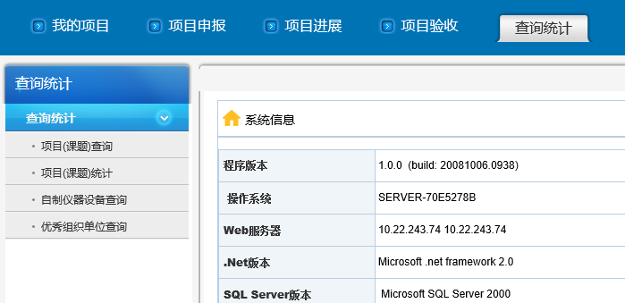

- “分管院长”角色
⒈项目申报审核
“专项建设”—“项目申报”—“分管院长审核”
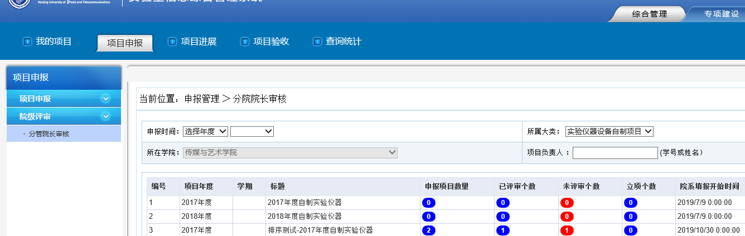
选择某条公告，点击“评审”
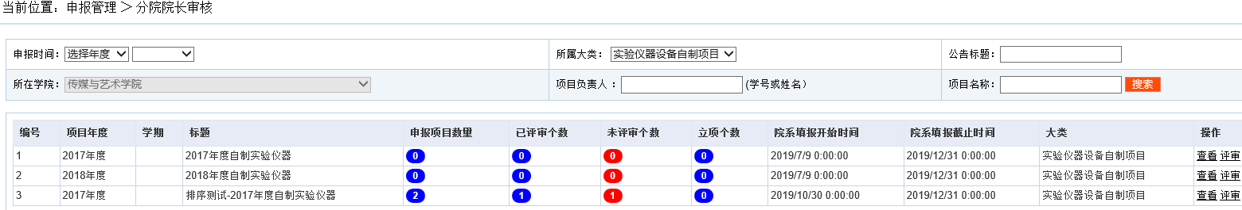
点击某个项目的名称可以看到项目各流程内容。点击“评审”：
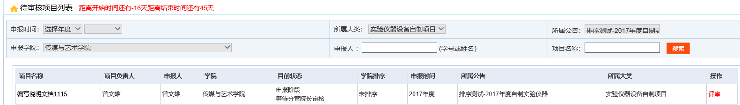
“项目详情”中可以查看项目的立项申请书。
“审批”中给出评审意见：通过、驳回修改、不通过。如提交“通过”，流程进入“校级管理部门初审”环节。如提交“不通过”，则项目申报终止，不会进入后续校级申报流程。
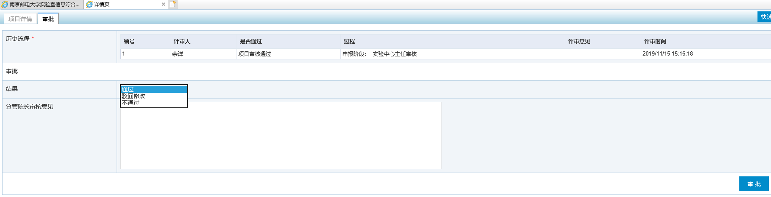
如提交“驳回修改”，选择将驳回到的环节重走流程。
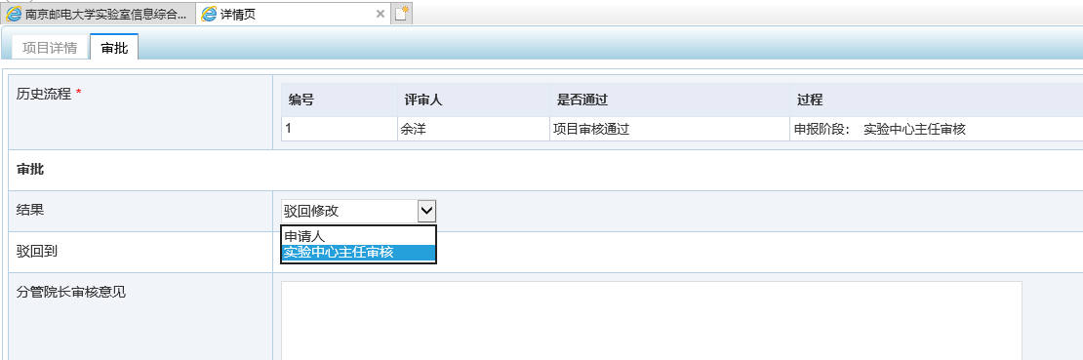
⒉项目进展审核
“专项建设”—“ 项目进展”—“分管院长审核”
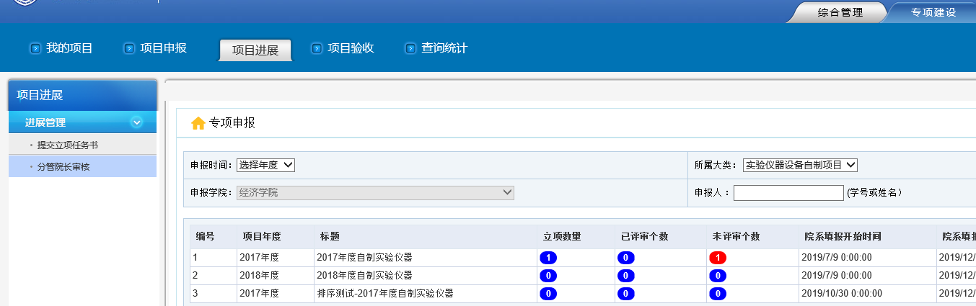
选择某条公告，点击“评审”
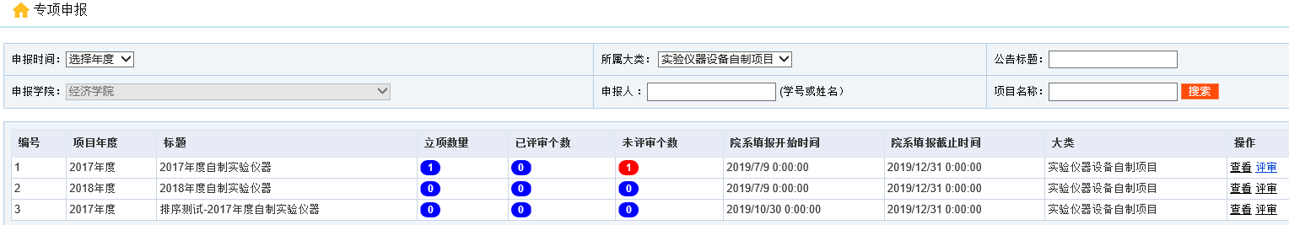
点击某个项目的名称可以看到项目各流程内容。点击“评审”：

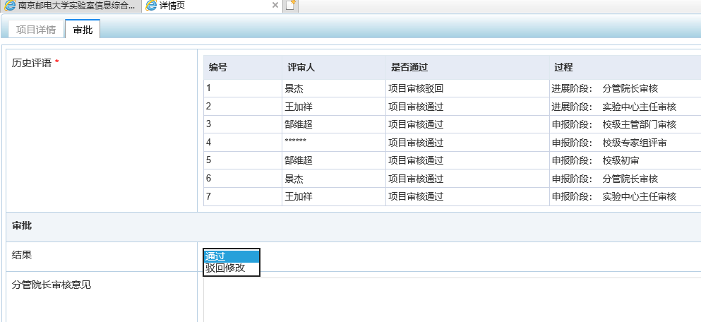
“项目详情”中可以查看项目的立项任务书。
“审批”中给出评审意见：通过、驳回修改。如提交“通过”，流程进入“校级管理部门审核”环节。
如提交“驳回修改”，选择将驳回到的环节重走流程。
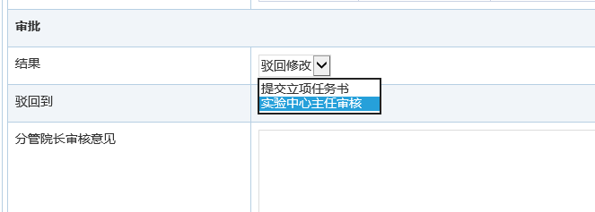

⒊项目验收审核
  - 分管院长审核
“专项建设”—“项目验收”—“院级审核”--“分管院长审核”：选择某条公告，点击“评审”
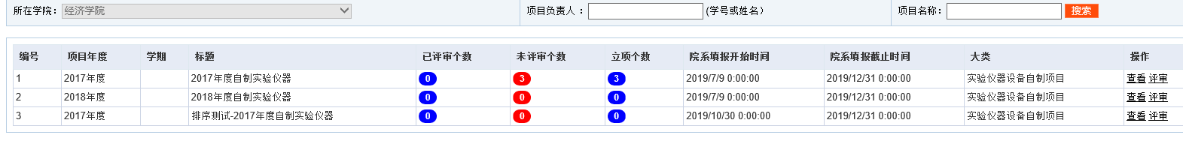
点击某个项目的名称可以看到该项目各流程内容，点击“评审”：
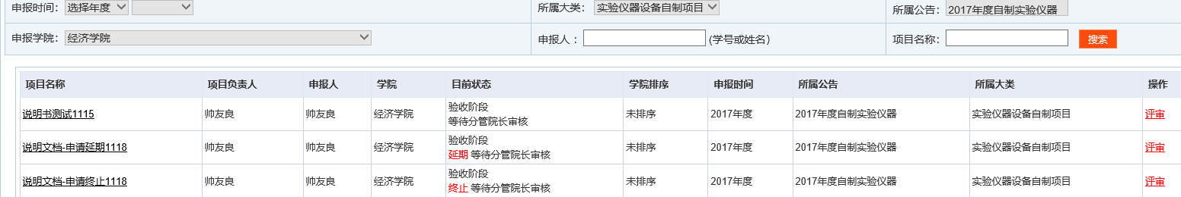

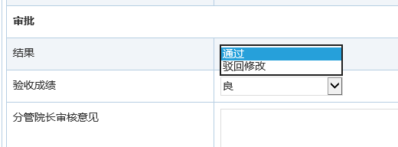
“项目详情”中可以查看项目的验收申请书（或延期申请书、或终止申请书）。
“审批”中给出评审意见：通过、驳回修改。如提交“通过”，流程进入“校级管理部门初审（或审核）”环节。如提交“驳回修改”，选择将驳回到的环节重走流程。
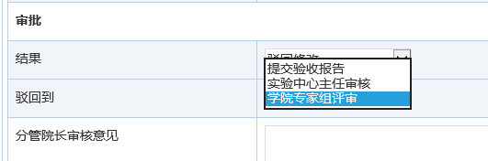
“验收成绩”：默认显示学院专家组给出的验收成绩，此环节可修改。申请延期或终止的项目，“验收成绩”不填。
申请延期或终止的项目，“提交延期（终止）意见”需填写。

4.建账登记审核
“专项建设”—“项目验收”—“建账登记”--“分管院长审核”：选择某条公告，点击“评审”。
点击某个项目的名称可以看到项目各流程内容。点击“评审”：
“项目详情”中可以查看项目的建账登记表。
“审批”中给出评审意见：通过或驳回修改。如提交“通过”，流程进入“校级主管部门审核”环节。
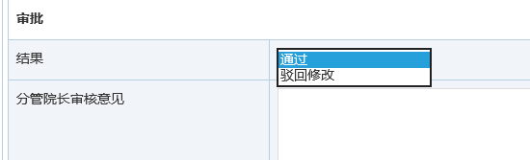
如提交“驳回修改”，项目则被驳回到“提交建账登记表”或“实验中心主任审核”环节。
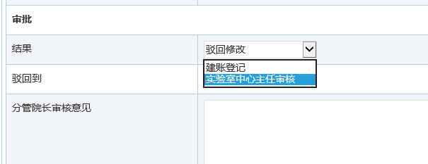
5.项目查询、统计
用户角色：分管院长。
查询、统计内容：本学院的项目汇总及项目详情、校级项目汇总。
路径界面：专项建设”—“查询统计”。
栏目：项目（课题）查询、项目（课题）统计、自制仪器设备查询。

四、其他
新系统上线，难免存在诸多问题，如带来不便，敬请谅解。各部门在使用过程中如有任何意见、建议或疑问，请随时联系资产管理与实验室建设处实验室建设科。
联系方式：85866390；郜维超；gaoweichao@njupt.edu.cn；
南邮实验室信息管理系统使用咨询qq群：713777366


实验室建设科
资产管理与实验室建设处
2019.11.20

